טופס סגירת זירה ואירוע |  | 17.11.2019
טפסי הדיווח לכונן ולמנהל המחוז בסגירת זירה וסגירת אירוע.
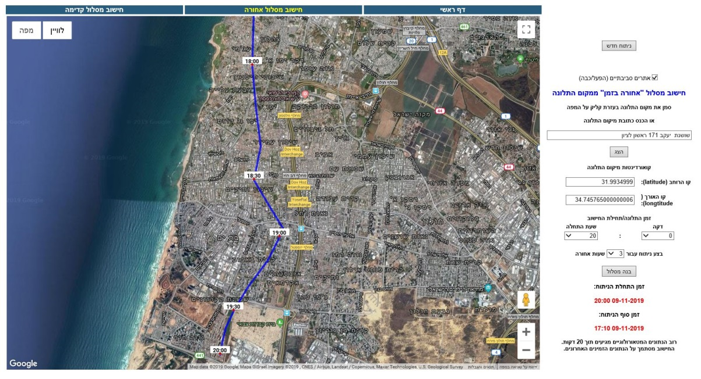

טופס סגירת זירה– אמין ברנסי

תאריך האירוע: 09.11.2019

שם האירוע: |  |  | ריח ביוב/פסולת בראשון לציון
תאור מילולי של הזירה בזמן ההגעה
תאור של האתר, תיאור המקור, נוכחים בזירה בזמן ההגעה, תנאי סביבה. |  | - בעת שהגעתי לשכונת נווה חוף, ברח' כורש ורח' זלמן שזר הבחנתי בריח חלש של פסולת ביתית.  - כשהגעתי לרחבת תחנת המעבר של ראשל"צ בשדרות רחבעם זאבי הבחנתי במספר של משאיות זבל (דחסנים) שחנו ברחבה והורגש ריח של פסולת ביתית דומה לריח שהרחתי בשכונת נווה חוף.
תאור הפגיעה בסביבה
השפעות/נזקים שנגרמו לסביבה כתוצאה מהאירוע. |  |  | מטרדי ריח
האם הטיפול באירוע צמצם את הנזק הסביבתי? כן

המלצות הכונן:
 | המשך טיפול  (פעולות שיש לבצע באופן מידי) |  |  | ממצאים הועברו למנהל המחוז שיפנה לאחראים ברשות המקומית
 | פעולות אכיפה  (המלצה על פעולות אכיפה) |  |  | לשיקול דעת מנהל המחוז והצוות המקצועי.
תאריך | 17.11.2019
שם וחתימת הכונן | אמין ברנסי

- טופס סגירת אירוע – מנהל מחוז

האם נדרשת אכיפה? | כן | לא

האם נדרש תחקיר? | לא | מחוזי | משרדי
המלצות לתחקיר

האם נדרשות פעולות שיקום? | כן | לא
הנחיות לפעולות שיקום

הערות/לקחים מניהול האירוע
הערות/לקחים למוקד הסביבה

תאריך
מנהל המחוז

